Pozdravljeni 9. A.
Tokrat bo vaša prva naloga, da sami pregledate rešitve v DZ (NE PRINTAJ). Zadnja sličica je za vas, ker ste pridni kot … no, saj boste videli.
Namenoma ne dajem kakšne dodatne naloge, da boste res TEMELJITO pregledali rešitve in ponovili učno snov.
Vaša druga naloga pa bo (tu bom prosila za pomoč sošolce, da se pokličete, če komu ne bo šlo), da si naložite aplikacijo Zoom, da se bomo končno lahko tudi videli in slišali (ne samo brali). Navodila sem si sposodila pri eni od učiteljic. Pripela sem jih za rešitvami.
Če so kakšne težave, mi prosim javite. Naš sestanek planiram v jutri, v sredo, 1. 4. od 11.00 do 12.00 ure. Vabilo z kodo vam pripenjam na koncu tega dokumenta. Prijetno delo želim.
Vaša učiteljica Eva

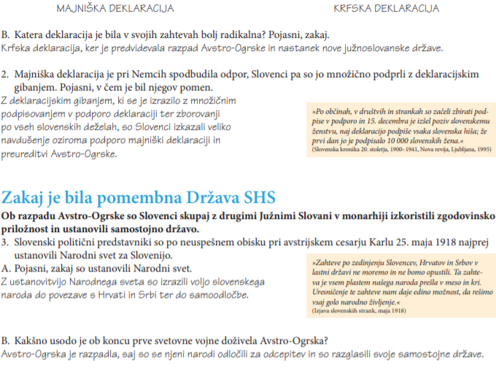

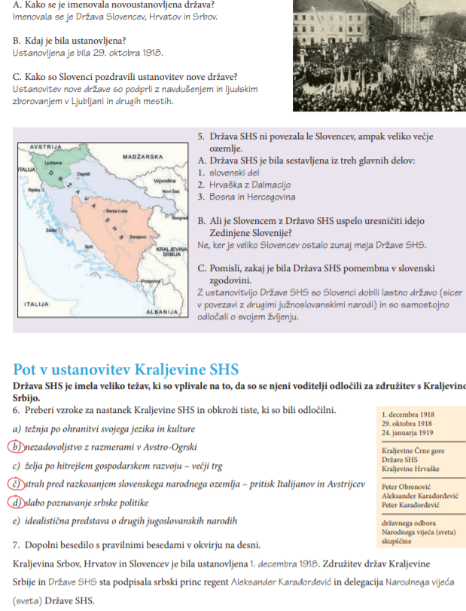

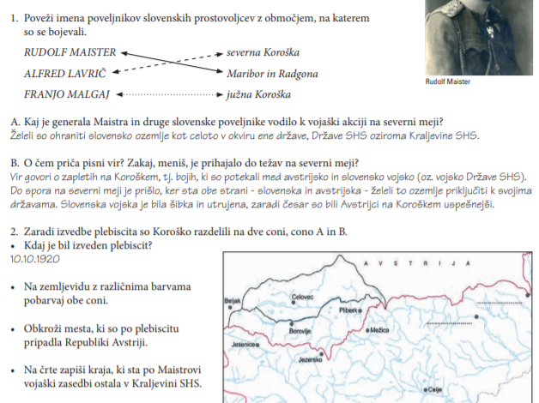

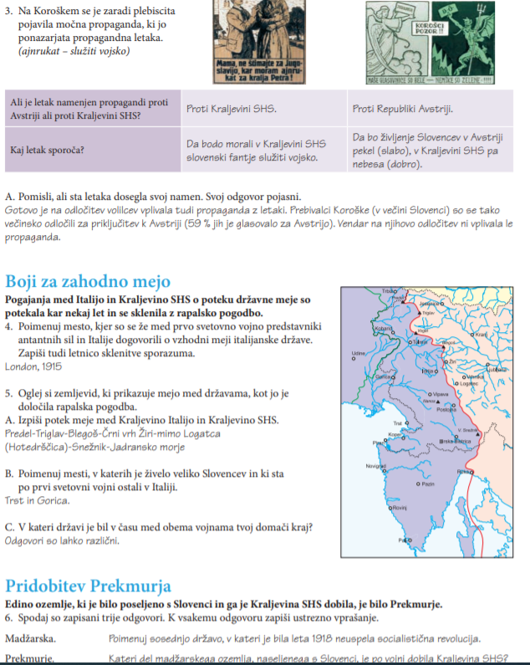
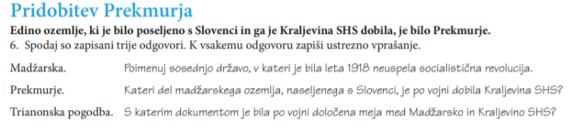

Z domačega vrta …

KAKO NALOŽITI IN SE PRIJAVITI V APLIKACIJO ZOOM

- Najprej v internetni brskalnik napišemo zoom download:
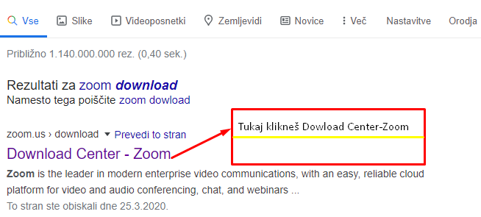
- Potem ko odpreš ta link:
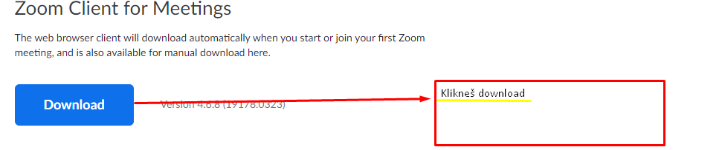
- Potem ko klikneš gumb download:
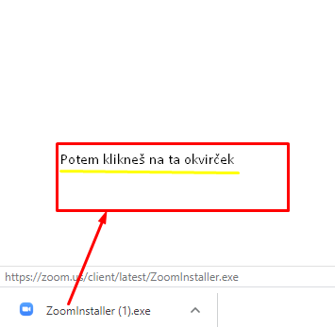
- Notri se prijaviš s svojim e-mail računom (npr. metka@gmail.com)
- Nato klikneš gumb join:
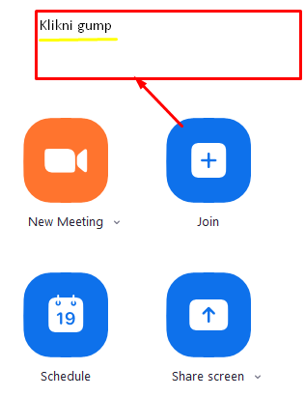

- Ko klikneš ta gumb se ti odpre pogovorno okno:
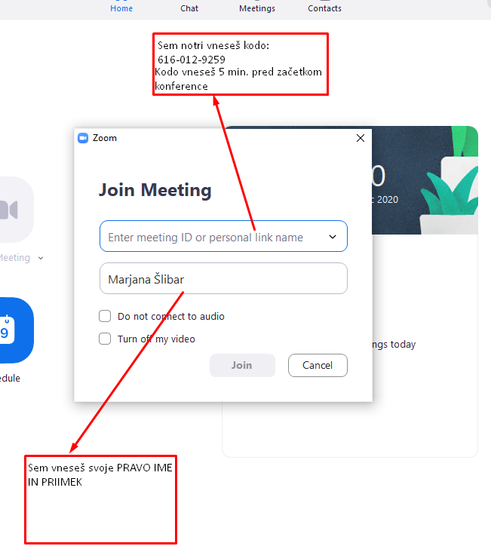

Nato klikneš gumb JOIN

Če so kakršne koli nejasnosti, me lahko kontaktirate na moj mail:
vrhovnikeva@yahoo.com

Eva Vrhovnik is inviting you to a scheduled Zoom meeting.

Topic: My Meeting
Time: Apr 1, 2020 11:00 AM Belgrade, Bratislava, Ljubljana

Join Zoom Meeting
https://us04web.zoom.us/j/240406721

Meeting ID: 240 406 721

Zgoraj pod točko 6 vam piše, kam vnesete kodo 5 MIN PRED sestankom! Meeting ID je koda!

